HALFEN SPA Sandwichplattenanker

Leviat

Eigenschaften

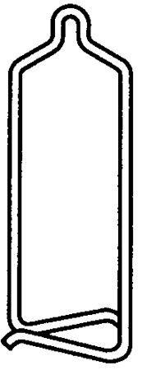

Produkt

Verankerungssystem

Werkstoff

Edelstahl

Durchmesser (mm)

3,00 - 10,00